Способ исследования магнитной дорожки и обработки дисперсии от подвижного объекта

Логунов С.Э., Рудь В.Ю.
Аспирант
СПбПУ Петра Великого, Институт физики, нанотехнологий и телекоммуникаций, Санкт-Петербург, Россия
E-mail: sema-logunov@ya.ru

Изучение магнитных полей и физических явлений является актуальной задачей фундаментальной и прикладной физики. Магнитная дорожка является одним из самых сложных явлений для исследований. Его возникновение связано с изменением структуры силовых линий в зоне движения магнитного объекта на глубине более 550 м [1, 2]. Исследование магнитной дорожки на полевых объектах является очень дорогостоящим сложным процессом, поэтому методы, позволяющие исследовать его в лабораторных условиях, чрезвычайно популярны [3, 4].
Для решения этой проблемы мы предлагаем новый оптический метод исследования структуры и параметров магнитной дорожки с помощью лазерного излучения, который востребован в исследованиях.
На основании предыдущих исследований нами была разработана экспериментальная установка для исследования магнитной дорожки [5 –9].
Лазерное излучение с λ = 632 нм поступает через диафрагму и линзу на прозрачную поверхность ячейки из кварцевого стекла. Ячейка находится в поле электромагнита с индукцией B₀ = 86 мкТл - среднего магнитного поля Земли на рассматриваемых глубинах. Отраженное излучение от наночастиц магнетита, которые равномерно распределены по всему объему ячейки, регистрируется ПЗС-камерой. В зоне движения магнитного объекта наночастицы располагаются на силовых линиях его магнитного поля. Агломераты, состоящие из наночастиц, образующих в рассеянном лазерном излучении спекл-структуры.
После появления в зоне магнитного поля магнитного объекта силовые линии на нем замыкаются. Начинается уничтожение агломератов. Записанная структура спеклов изменяется. Это разрушение зависит от скорости движения объекта и его магнитного поля.

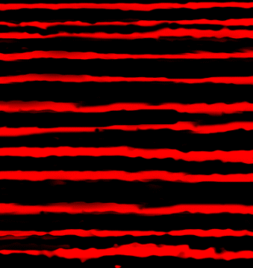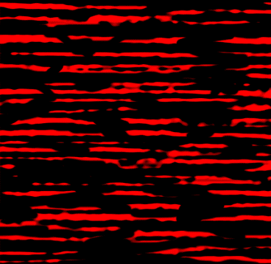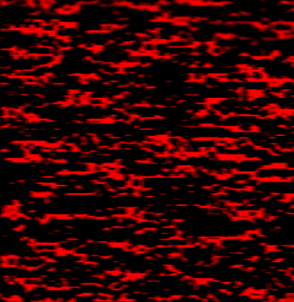
b)
c)
a)

Рисунок 1 (а, б, в). Дифракционная картина лазерного излучения в случае размещения магнитной жидкости: (а) в однородном магнитном поле; (б) силовые линии магнитного поля закрыты на теле; (c) прошло 2 минуты после закрытия всех линий магнитного поля на теле.

Анализ полученных спекл-изображений показывает, что разработанный нами оптический метод позволяет определить наличие магнитной дорожки на глубине и изучить ее параметры в зависимости от различных факторов.

Литература

- Logunov S.E., Rud V.Yu., Davydov R.V., Moroz A.V., Smirnov K.J. Optical method for studying the magnetic field structure // Journal of Physics: Conference Series. – 2019. – V. 1124(4). – P. 041011.
- Logunov, S.E., Davydov, V.V., Rud, V.Yu. Development of a new method for determining the parameters of a moving object based on the study of the structure of the magnetic track of colloidal solution nanoparticles // Journal of Physics: Conference Series. – 2019. – V. 1400. – P. 066022.
- М.Б. Гавриков Двухжидкостная электромагнитная гидродинамика. М.: Красанд, 2019 – 346 с.
- Л.Д. Ландау, Е.М. Лившиц Теоретическая физика. Том VI Гидродинамика. М.: Физмалит, 2015 – 736 с.
- Бирюков Д.А., Власова М.И., Герасимов Д.Н., Синкевич О.А. Свечение жидкости в узком канале как тримболюминисценция // Оптика и спектроскопия. 2013.Т. 114. № 5. С. 768-772.
- Logunov S.E., Davydov V.V., Vysoczky M.G. and Mazing M.S. New method of researches of the magnetic fields force lines structure // Journal of Physics: Conference Series. 2018. Vol. 1038 (1) 012093.
- Логунов С.Э. Новый метод исследования структуры силовых линий магнитных полей. // Материалы XXIV Международной конференции студентов, аспирантов и молодых учёных по фундаментальным наукам «Ломоносов – 2017», Россия, г. Москва, – 2017, С. 581-583.
- Логунов С.Э., Гребеникова Н.М. Визуализатор магнитных полей. // Материалы XXIII Международной конференции студентов, аспирантов и молодых учёных по фундаментальным наукам «Ломоносов – 2016», Россия, г. Москва, – 2016, С. 115-116.
- Логунов С.Э. Новый оптический метод обнаружения подвижных магнитных объектов. // Материалы XXV Международной конференции студентов, аспирантов и молодых учёных по фундаментальным наукам «Ломоносов – 2018», Россия, г. Москва, – 2018.

